проект
Республика Татарстан  Исполнительный комитет  Пестречинского  муниципального района  422770, с. Пестрецы, ул. Советская, 18 | 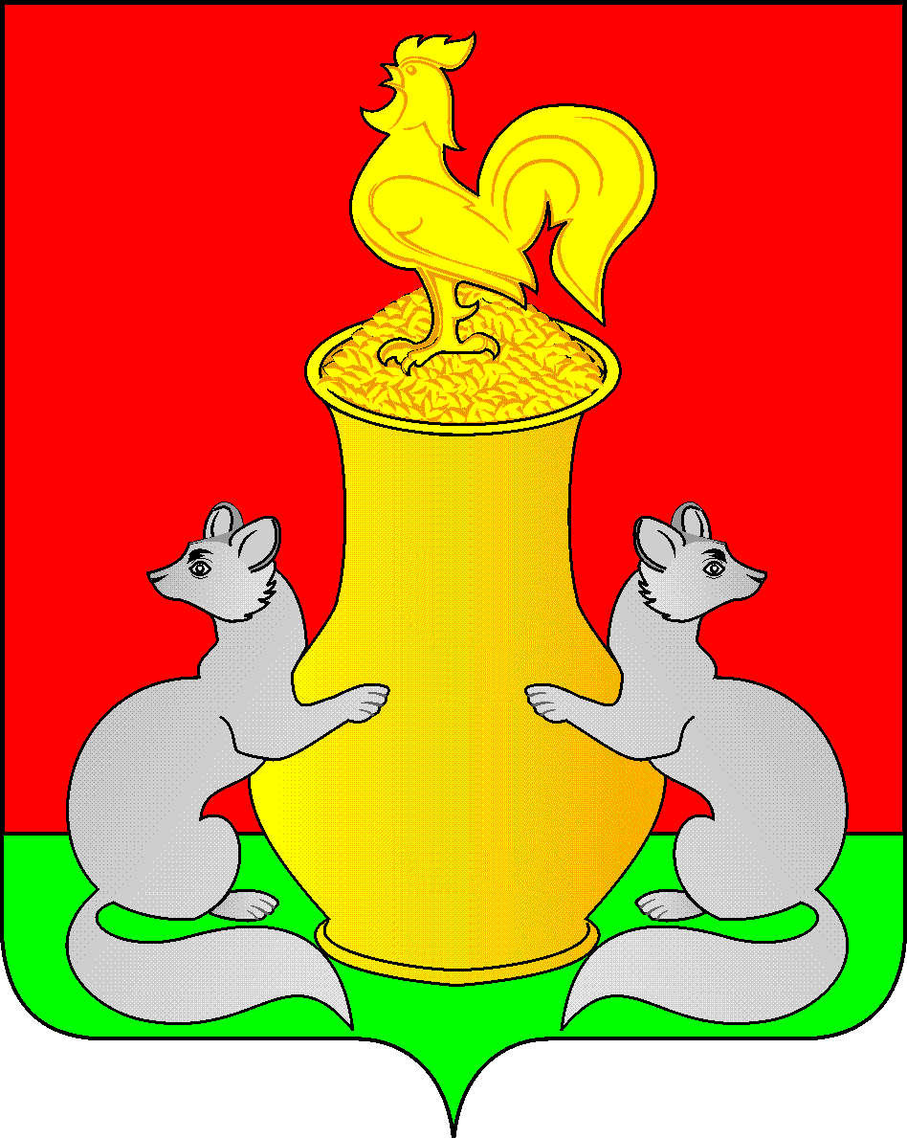 | Татарстан Республикасы  Питрәч муниципаль  районы  башкарма комитеты  422770, Питрәч авылы, Совет урамы, 18
тел. +7 (84367) 3-02-02 факс: (84367) 3-02-01 E-mail: pitriash@tatar.ru

ПОСТАНОВЛЕНИЕ КАРАР

от «__» ________ 2018г. №____

Об утверждении Порядка взаимодействия
органов местного самоуправления и
муниципальных учреждений Пестречинского
муниципального района республики Татарстан
с организаторами добровольческой (волонтерской)
деятельности, добровольческими (волонтерскими)
организациями

В соответствии Федеральным законом от 11 августа 1995 г. N 135-ФЗ "О благотворительной деятельности и добровольчестве (волонтерстве)", Федеральным законом Российской Федерации «О внесении изменений в отдельные законодательные акты Российской Федерации по вопросам добровольчества (волонтерства)» №15-ФЗ от 5 февраля 2018 года, Исполнительный комитет Пестречинского муниципального района Республики Татарстан постановляет:
1. Утвердить Порядок взаимодействия органов местного самоуправления и муниципальных учреждений Пестречинского муниципального района Республики Татарстан с организаторами добровольческой (волонтерской) деятельности, добровольческими (волонтерскими) организациями, согласно приложения.
2. Опубликовать (обнародовать) настоящее постановление путем размещения на официальном сайте Пестречинского муниципального района Республики Татарстан в информационно-телекоммуникационной сети Интернет: http:// www.pestreci.tatarstan.ru и на «Официальном портале правовой информации Республики Татарстан» в информационно-телекоммуникационной сети Интернет: http://pravo.tatarstan.ru.
3. Контроль за исполнением настоящего постановления возложить на заместителя руководителя Исполнительного комитета Пестречинского муниципального района Мухаметгарееву З.Ш.

Ио. руководителя исполнительного комитета
муниципального района А.В. Хабибуллин

Приложение
к постановлению Исполнительного комитета
муниципального района
от _______________ №____

ПОРЯДОК
взаимодействия органов местного самоуправления
и муниципальных учреждений Пестречинского муниципального района Республики Татарстан с организаторами добровольческой (волонтерской) деятельности, добровольческими (волонтерскими) организациями
1.Настоящий Порядок взаимодействия органов местного самоуправления и муниципальных учреждений Пестречинского муниципального района Республики Татарстан с организаторами добровольческой (волонтерской) деятельности, добровольческими (волонтерскими) организациями разработан в соответствии с Федеральным законом от 11 августа 1995 г. N 135-ФЗ "О благотворительной деятельности и добровольчестве (волонтерстве)", Федеральным законом Российской Федерации «О внесении изменений в отдельные законодательные акты Российской Федерации по вопросам добровольчества (волонтерства)» №15-ФЗ от 5 февраля 2018 года
2. Под добровольческой (волонтерской) деятельностью понимается добровольная деятельность в форме безвозмездного выполнения работ и (или) оказания услуг в целях, указанных в пункте 4 настоящего Порядка.
3. Органы местного самоуправления вправе привлекать добровольцев (волонтеров) к осуществлению добровольческой (волонтерской) деятельности.
4. Добровольческая (волонтерская) деятельность осуществляется в целях:
социальной поддержки и защиты граждан, включая улучшение материального положения малообеспеченных, социальную реабилитацию безработных, инвалидов и иных лиц, которые в силу своих физических или интеллектуальных особенностей, иных обстоятельств не способны самостоятельно реализовать свои права и законные интересы;
подготовки населения к преодолению последствий стихийных бедствий, экологических, промышленных или иных катастроф, к предотвращению несчастных случаев;
оказания помощи пострадавшим в результате стихийных бедствий, экологических, промышленных или иных катастроф, социальных, национальных, религиозных конфликтов, жертвам репрессий, беженцам и вынужденным переселенцам;
содействия укреплению мира, дружбы и согласия между народами, предотвращению социальных, национальных, религиозных конфликтов;
содействия укреплению престижа и роли семьи в обществе;
содействия защите материнства, детства и отцовства;
содействия деятельности в сфере образования, науки, культуры, искусства, просвещения, духовному развитию личности;
содействия деятельности в сфере профилактики и охраны здоровья граждан, а также пропаганды здорового образа жизни, улучшения морально-психологического состояния граждан;
содействия деятельности в области физической культуры и спорта (за исключением профессионального спорта), участия в организации и (или) проведении физкультурных и спортивных мероприятий в форме безвозмездного выполнения работ и (или) оказания услуг физическими лицами;
охраны окружающей среды и защиты животных;
охраны и должного содержания зданий, объектов и территорий, имеющих историческое, культовое, культурное или природоохранное значение, и мест захоронения;
подготовки населения в области защиты от чрезвычайных ситуаций, пропаганды знаний в области защиты населения и территорий от чрезвычайных ситуаций и обеспечения пожарной безопасности;
социальной реабилитации детей-сирот, детей, оставшихся без попечения родителей, безнадзорных детей, детей, находящихся в трудной жизненной ситуации;
оказания бесплатной юридической помощи и правового просвещения населения;
содействия добровольческой (волонтерской) деятельности;
участия в деятельности по профилактике безнадзорности и правонарушений несовершеннолетних;
содействия развитию научно-технического, художественного творчества детей и молодежи;
содействия патриотическому, духовно-нравственному воспитанию детей и молодежи;
поддержки общественно значимых молодежных инициатив, проектов, детского и молодежного движения, детских и молодежных организаций;
содействия деятельности по производству и (или) распространению социальной рекламы;
содействия профилактике социально опасных форм поведения граждан.
5. Органы местного самоуправления, муниципальные учреждения вправе инициировать взаимодействие с организатором добровольческой (волонтерской) деятельности посредством заключения соглашения.
6. С целью обеспечения взаимодействия организаторы добровольческой (волонтерской ) деятельности вправе направить письменное предложение по осуществлению добровольческой (волонтерской) деятельности в органы местного самоуправления и муниципальные учреждения. Предложение организатора добровольческой (волонтерской) деятельности должно включать: фамилию, имя, отчество (при наличии) и контакты его руководства и представителей; сведения о государственной регистрации (для юридических лиц); адрес официального сайта в информационно-телекоммуникационной сети "Интернет"; перечень предлагаемых к осуществлению им видов деятельности с их описанием.
7. Срок рассмотрения указанных предложений организатора добровольческой (волонтерской) деятельности не может превышать 20 рабочих дней.
8. Об оформлении результатов рассмотрения муниципальным учреждением предложений организатора добровольческой деятельности, которые должны осуществляться в форме вынесения решения об одобрении, к которому должен прилагаться проект соглашения о совместной деятельности, или мотивированного отказа от предложения, оформляемого письмом муниципального учреждения и направляется в адрес организатора добровольческой (волонтерской) деятельности в течение одного дня (по возможности по электронной почте).
9. Организатор добровольческой (волонтерской) деятельности, в случае отклонения муниципальным учреждением предложения об осуществлении добровольческой (волонтерской) деятельности, вправе обращаться с аналогичным предложением в орган местного самоуправления, являющийся организатором (учредителем) муниципального учреждения.
10. Добровольческие (волонтерские) организации вправе заключать соглашения с органами местного самоуправления и муниципальными учреждениями о совместной деятельности.
11. Срок рассмотрения соглашения не может превышать 14 рабочих дней с даты одобрения предложения по осуществлению добровольческой деятельности.
12. В случае возникновения разногласий между муниципальным учреждением и добровольческой (волонтерской) организацией, возникающих в процессе согласования соглашения о совместной деятельности, организатор добровольческой (волонтерской) организации или учреждение, вправе обратиться в органы местного самоуправления.
13. Разногласия рассматриваются при участии обеих сторон и, в случае необходимости, с привлечением представителей Общественного совета при органе местного самоуправления и иных совещательных органов, созданных на муниципальном уровне.
14. При заключении соглашения между муниципальным учреждением и добровольческой (волонтерской) организацией о совместной деятельности, учреждение обязано назначить сотрудника, ответственного за взаимодействие с добровольцами (волонтерами) и представителями организатора добровольческой деятельности.
15. Соглашения о совместной деятельности учреждения и организатора добровольческой (волонтерской) деятельности должны предусматривать установление, с учетом специфики осуществляемой добровольческой деятельности, предмета и целей совместной деятельности, прав и обязанностей сторон, установленных статьями 17.1-17.2 Федерального закона от 11 августа 1995 г. N 135-ФЗ "О благотворительной деятельности и добровольчестве (волонтерстве)", заключительных положений, включая, в том числе, следующие положения:
1) Права организатора добровольческой (волонтерской) деятельности:
- на осуществление добровольческой деятельности на территории и в помещениях учреждения, в согласованных с учреждением формах деятельности;
- на проведение работы по благоустройству и улучшению состояния территории учреждения, проведение ремонта помещений учреждения.
2) Обязанности организатора добровольческой (волонтерской) деятельности:
- представлять учреждению список привлеченных специалистов, работников и/или добровольцев (волонтеров), с указанием их фамилии, имени, отчества (при наличии), при необходимости - иных данных (по соглашению сторон), в том числе: а) о наличии особых профессиональных навыков;
б) назначить уполномоченного представителя и в письменном обращении проинформировать об этом учреждение;
в) обеспечить соблюдение требований в отношении конфиденциальной и персональной информации, ставшей известной в результате исполнения соглашения, в соответствии с законодательством Российской Федерации;
г) обеспечить соблюдение правовых норм, регламентирующие работу учреждения, в том числе правила внутреннего распорядка учреждения;
д) содержать предоставленные учреждением помещения, места для хранения, технические средства, оборудование в надлежащем санитарно-гигиеническом и техническом состоянии.
е) согласовывать с учреждением мероприятия, запланированные к реализации на его территории и при участии его клиентов, план проведения запланированных мероприятий;
ж) представлять учреждению отчёты о выполненных работах и об итогах проведения мероприятий;
з) обеспечивать предоставление психологической помощи, психологической реабилитации;
и) обеспечивать возмещение вреда жизни и здоровью, понесенного добровольцем при осуществлении им добровольческой (волонтерской) деятельности.
3) Права учреждения:
- информировать организатора добровольческой (волонтерской) деятельности о потребности в привлечении добровольцев (волонтеров);
- обеспечить поддержку организатора добровольческой (волонтерской) деятельности, добровольцев (волонтеров).
4) Обязанности учреждения:
- обеспечить предоставление помещений, а также технических средств и оборудования для обеспечения деятельности добровольцев (волонтеров);
- обеспечить предоставление возможности и условий для осуществления добровольческой (волонтерской) деятельности круглосуточно или в установленный период времени;
- информировать в письменной форме до заключения соглашения о сотрудничестве организатора добровольческой (волонтерской) деятельности об ограничениях и рисках, связанных с осуществлением добровольческой (волонтерской) деятельности, правовых нормах, регламентирующих работу учреждения, о необходимых режимных требованиях и о других правилах, соблюдение которых требуется организатора добровольческой (волонтерской) деятельности, а также своевременно уведомлять его об изменениях этих норм и правил;
- определить уполномоченного сотрудника по работе с представителями организатора добровольческой (волонтерской) деятельности для оперативного решения вопросов, возникающих при совместной работе.
5) Заключительные положения:
- обязательства организатора добровольческой (волонтерской) деятельности и учреждения своевременно информировать друг друга о проблемах и затруднениях, возникающих при исполнении соглашения, а также совместно обсуждать и оценивать результаты деятельности организатора добровольческой (волонтерской) деятельности;
- условия вступления в силу, продления и расторжения соглашения, разрешения споров, в том числе с привлечением, при необходимости органа местного самоуправления, являющегося организатором (учредителем) учреждения.
16. Органы местного самоуправления осуществляют поддержку добровольческой (волонтерской) деятельности в формах, предусмотренных Федеральным законом от 11.08.1995 №135-ФЗ и другими нормативными правовыми актами Российской Федерации.

